Индивидуальный проект. Этап 1

Установка Kali Linux

Татьяна Александровна Буллер

Содержание

# 1 Цель работы

Приобретение практических навыков установки операционной системы на виртуальную машину, настройки минимально необходимых для дальнейшей работы сервисов.

# 2 Ход работы

Создание виртуальной машины дистрибутива Kali аналогично созданию машины дистрибутива Rocky, рассмотренному ранее в лабораторных работах. Первый этап - выбор названия для машины, места хранения и файла образа, с которого будет установлена операционная система.

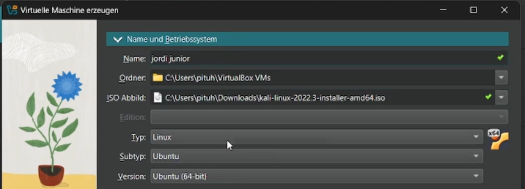

Рис. 1: Основные настройки

Железа и места на диске оставим минимально рекомендуемое. Этого хватит, чтобы запустить машину и использовать ее стандартные функции; для работы с расширенным инструментарием я использую другую машину того же дистрибутива, установленную ранее самостоятельно.

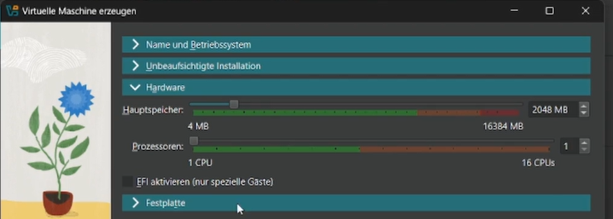

Рис. 2: Настройки ресурсов системы

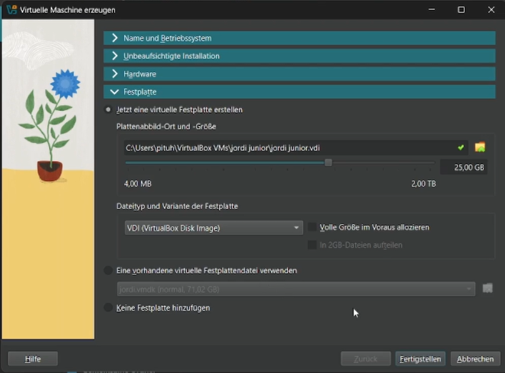

Рис. 3: Настройки диска

Первое, что необходимо выбрать при установке - язык процесса установки и дефолтный язык системы. По умолчанию предлагается английский.

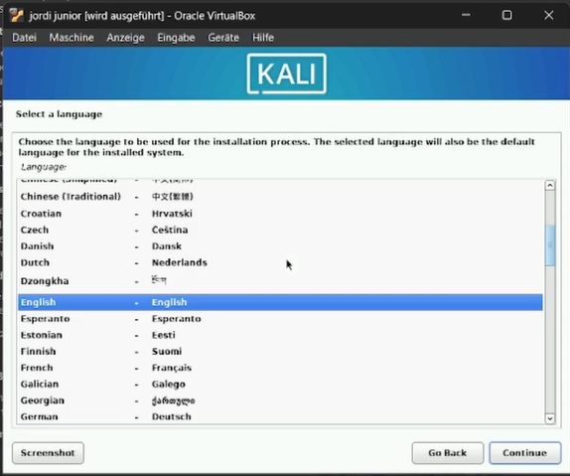

Рис. 4: Выбор языка системы

Далее установщик просит выбрать местонахождение. В дальнейшем эта информация будет использована для выбора часового пояса. Вариант по умолчанию - Соединенные Штаты.

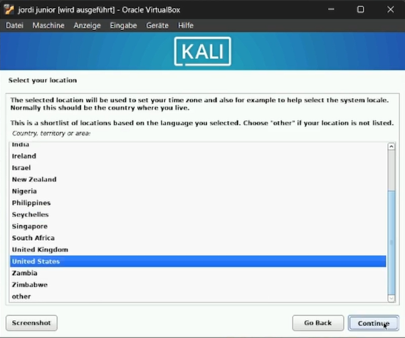

Рис. 5: Выбор локации

Далее, отдельно от выбора языка системы, предлагается выбрать раскладку клавиатуры, которая будет для системы основной.

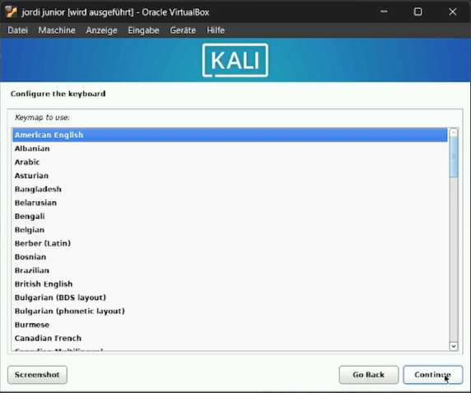

Рис. 6: Выбор раскладки клавиатуры

Следующий этап - конфигурация сети. Здесь необходимо выбрать имя хоста, доменное имя и создать пользователя. Имя хоста - доменное имя второго уровня, доменное имя - домен первого уровня (<hostname>.<domainname>).

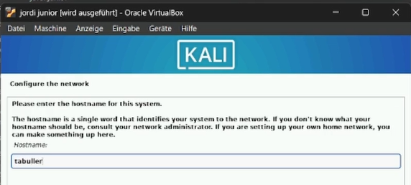

Рис. 7: Выбор домена второго уровня

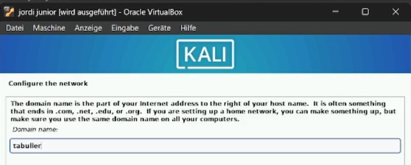

Рис. 8: Выбор домена первого уровня

Создание пользователя так же проходит в несколько этапов. Для начала установщик просит ввести полное имя, затем - логин (который в том числе и сам предлагает на основе введенного полного имени) и пароль, который необходимо подтвердить дважды.

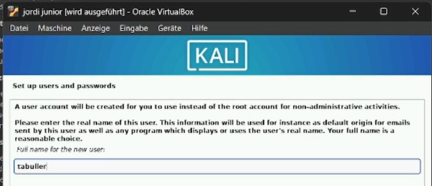

Рис. 9: Выбор логина

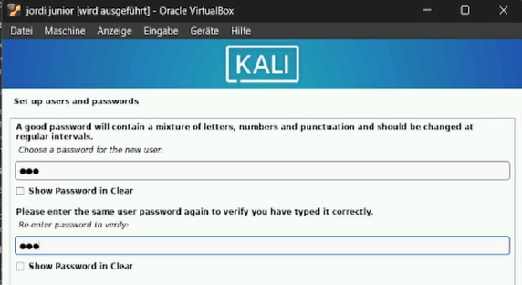

Рис. 10: Выбор пароля

Выбор часовой зоны (времени в системе) строится на выбранной ранее локации и предлагает варианты, исходя из страны проживания пользователя.

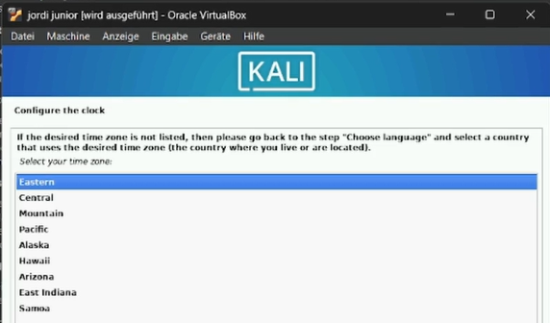

Рис. 11: Выбор времени системы

Предпоследний этап установки - настройка диска и его разделов. Система предлагает использовать диск целиком или создать в дополнение к нему LVM, который может быть зашифрован по желанию. При разделении диска можно также выбрать использование целого диска, выделение /home в отдельный раздел или то же самое для трех директорий: /home, /tmp и /var.

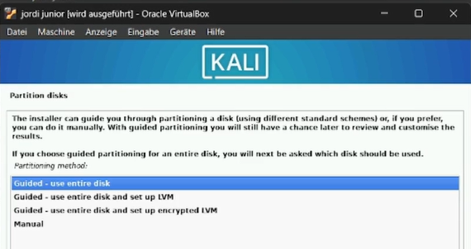

Рис. 12: Этап настройки диска

Последний этап - выбор дополнительного ПО. Kali предлагает установить дефолтное окружение, среду рабочего стола, коллекцию наиболее часто используемых инструментов, 10 самых частоиспользуемых инструментов и рекомендованные. Далее по желанию можно установить загрузчик GRUB.

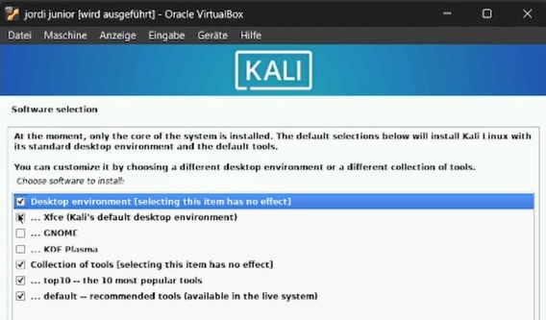

Рис. 13: Выбор дополнительного ПО

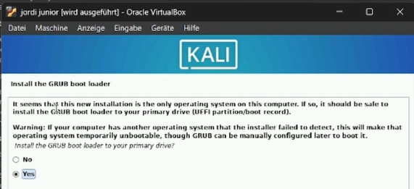

Рис. 14: GRUB

После описанных выше настроек машина готова к работе. Она автоматически перезагружается и выводит на вход.

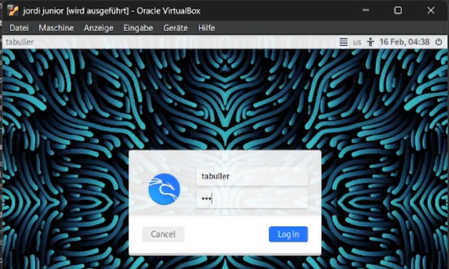

Рис. 15: Вход в систему

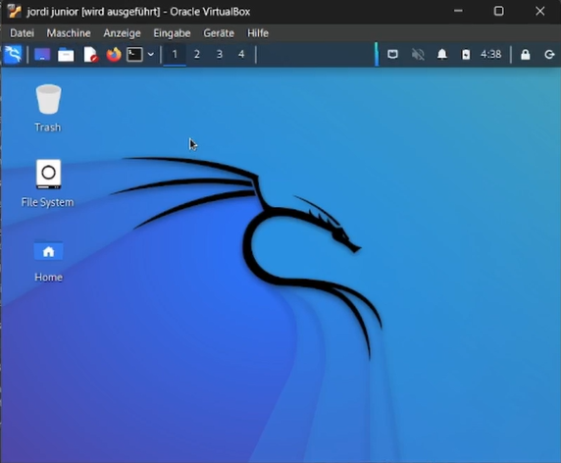

Рис. 16: Рабочий стол

# 3 Выводы

Были приобретены практические навыки установки операционной системы на виртуальную машину и настройки минимально необходимых для дальнейшей работы сервисов.